PHỤ LỤC 1: Nhạc và lời Bài hát Tiến quân ca

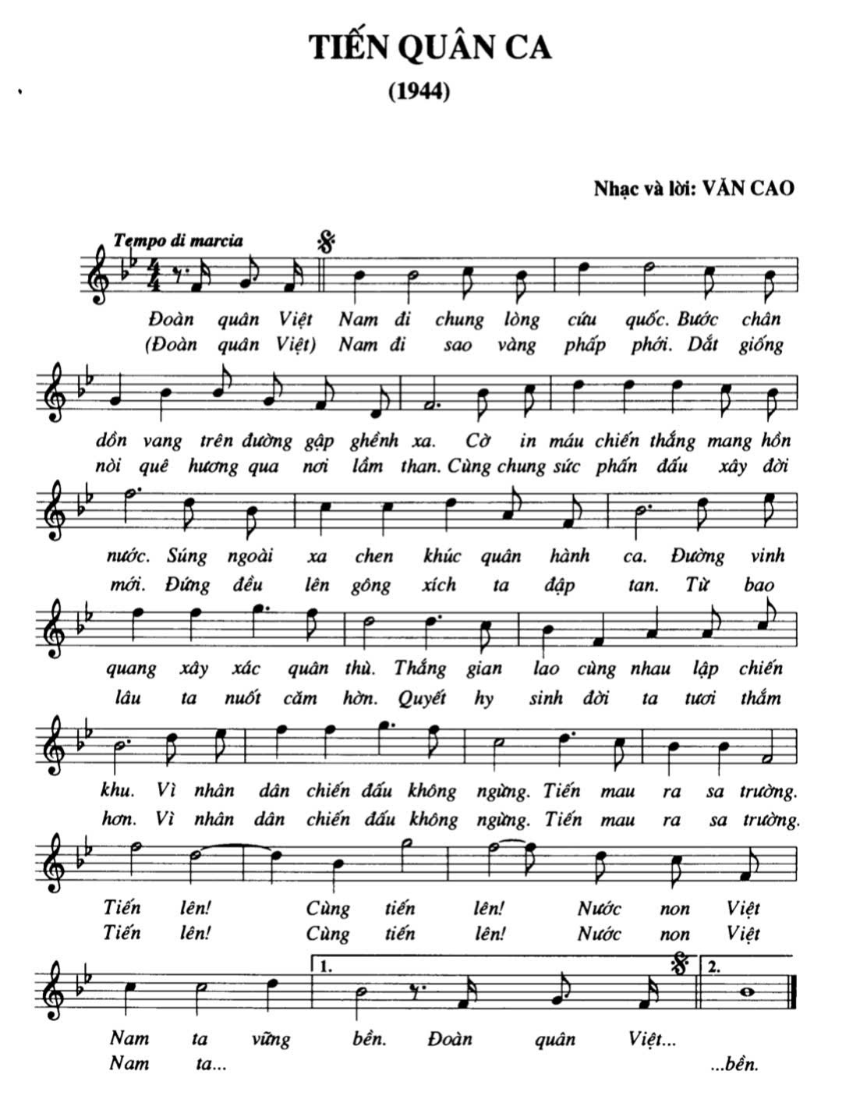
PHỤ LỤC 2: Nhạc và lời Bài hát Quốc tế ca

